Zelená škola v mesiaci Október
Mesiac október je mesiacom úcty k starším. Pri tejto príležitosti dievčatá 6. ročníka pripravili nasušené bylinky pre starých rodičov škôlkarov vypestované v našej bylinkovej špirále.
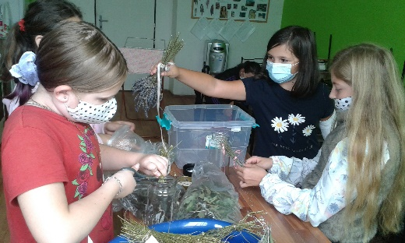
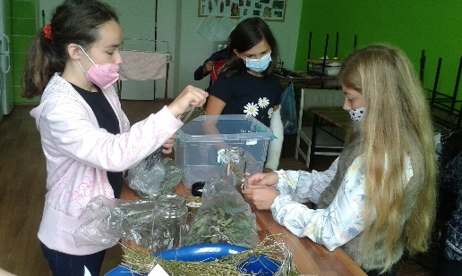

Šiestačky sa niekoľko týždňov venovali šitiu vrecúšok, ktoré naplnili bylinkami určenými ako malá pozornosť pre starkých.
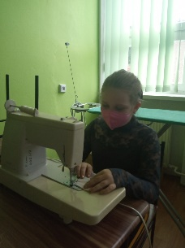
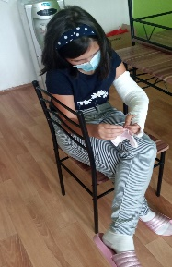
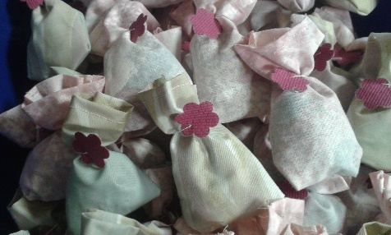

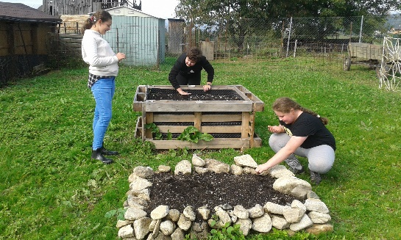
Príjemné slnečné októbrové počasie sme využili na jesenný výsev levandule a nechtíka lekárskeho.

Naše piatačky vysievali semená do záhonov, za ktoré vďačíme šikovným rukám pána školníka a ochote našich žiakov.
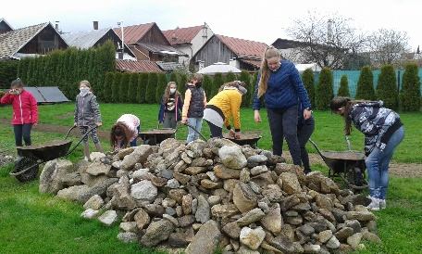
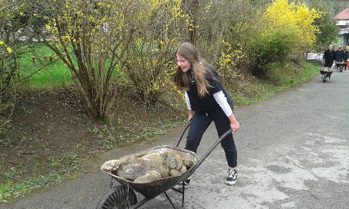

Ako to už v záhradkách býva, všetko čo sa zasadí sa nie vždy urodí. Tak to bolo aj pri našom jarnom sadení ovocných kríkov a stromom. Dúfame, že jesenná výsadba už bude úspešnejšia
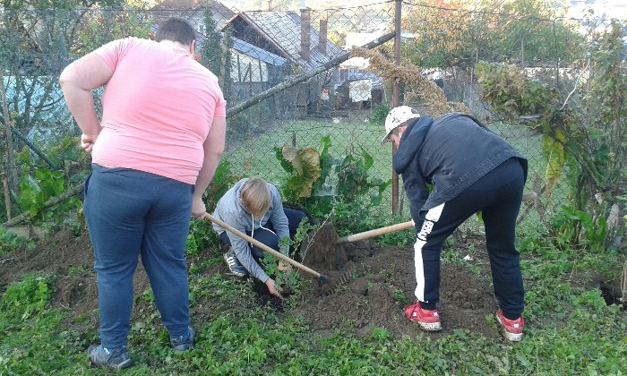
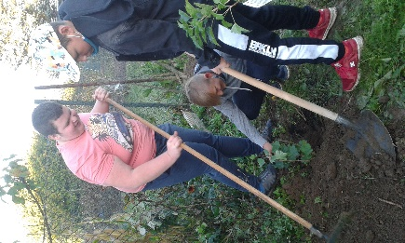

Niet nad dobrého suseda a najmä nad rady a dlhoročné skúsenosti starších, ktoré sú spestrením a obohatením nášho vyučovania.
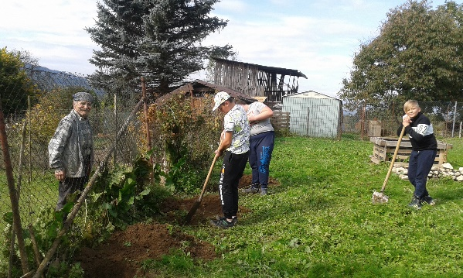

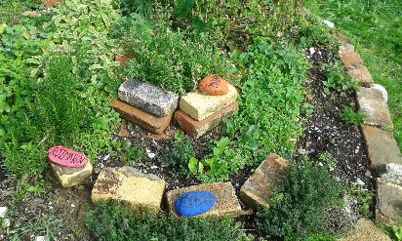
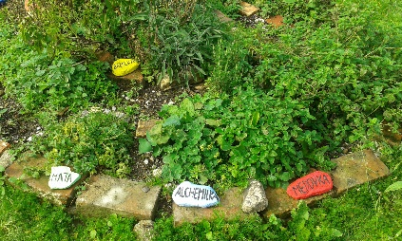
V duchu hesla Zelenej školy „Robíme, čo učíme“, trávime čas počas hodín techniky, biológie, prírodovedy, vlastivedy, výtvarnej výchovy či telesnej v exteriéri našej školy napr. poznávaním liečivých bylín.

Žiaci neodolali príjemnej vôni medovky či mäty a na ich listoch si aj pochutili.
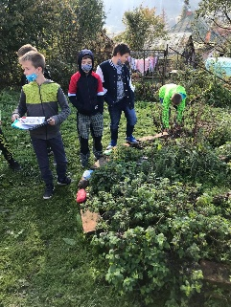
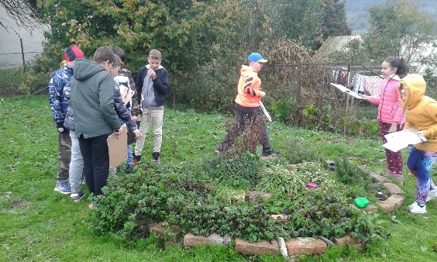

Rozlišovali živé, neživé prírodniny a organizmy vo svojom okolí.
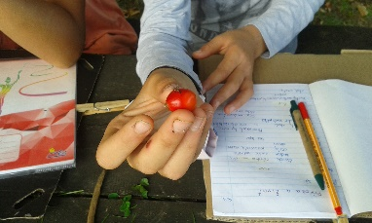
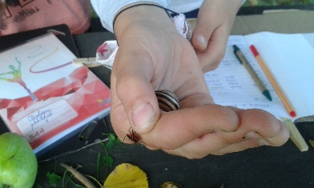
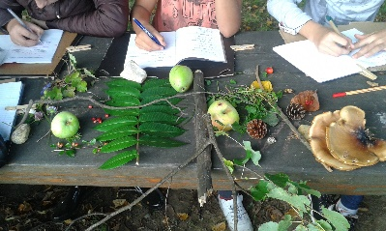

Piataci spoznávali dreviny školského areálu vytváraním vlastnej fotogalérie so selfíčkami stromov.
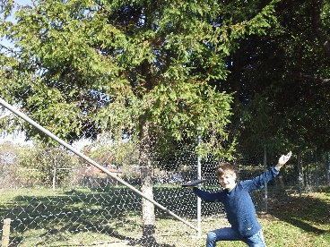
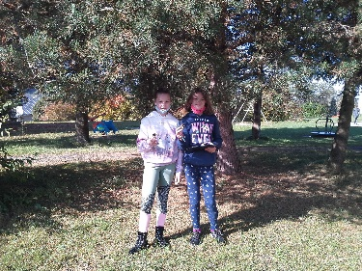
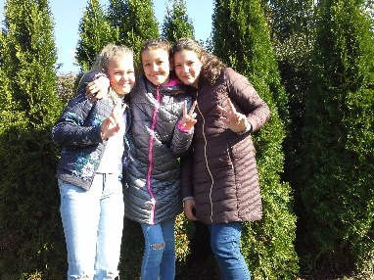

Vďaka žiakom opadané jablká z našich sedemnástich jabloní našli svoje uplatnenie nielen v kompostéri, ale aj ako pochúťka pre školské a lesné zvieratá.
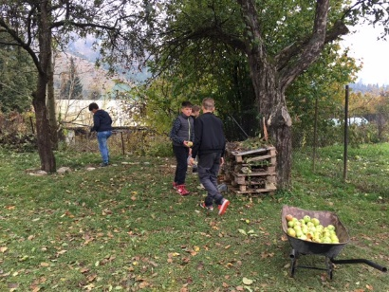
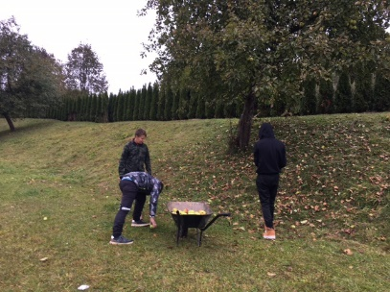
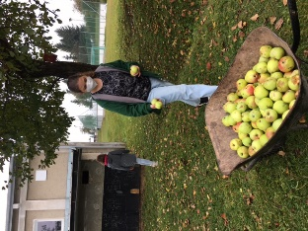

Farby jesene sú bohatou inšpiráciou pre výtvarnú tvorbu, ktorej sa žiaci s veľkou chuťou a kreatívnosťou zhostili.
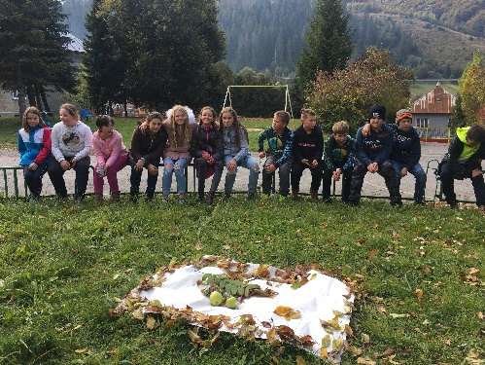
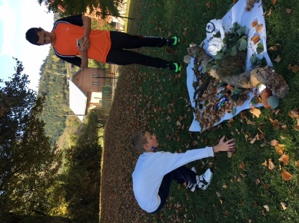
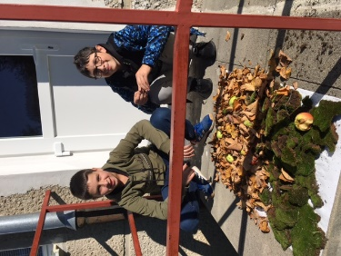

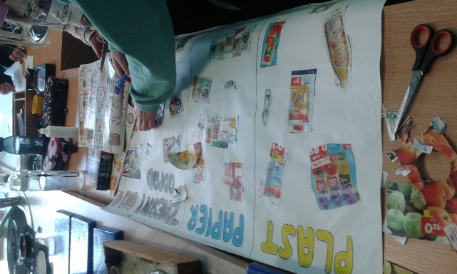
Aby sme nielen v exteriéri ale aj interiéri školy boli „zelení“, žiaci 7. ročníka pripravili plagáty o správnom triedení odpadu. Jednotlivým triedam prvého a druhého stupňa pripomenuli význam separovania do správnych košov.

Bez našej triediacej roty by to nešlo... Každý deň kontrolujú správnosť vytriedeného odpadu v snahe využiť bioodpad na recykláciu v školských kompostéroch.
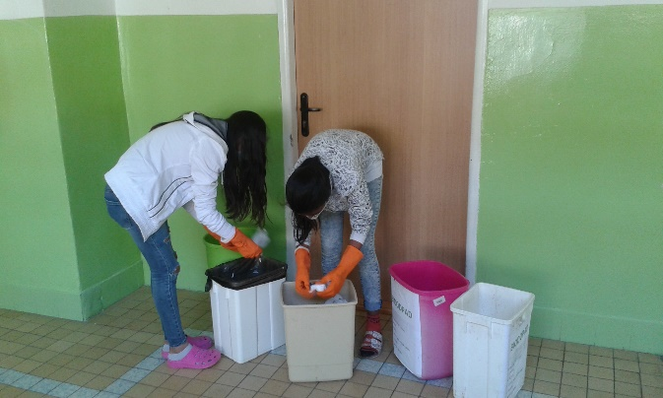
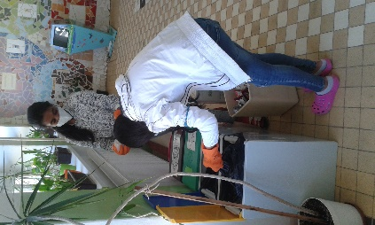

Napriek tomu, že každý dom v obci dostal kompostér, ešte stále sa v komunálnom odpade objavuje bioodpad. Inak to nie je ani v školskom kontajneri. Preto žiaci špeciálnej triedy vytvorili oznam o zákaze vhadzovania biologického odpadu do kontajnera.
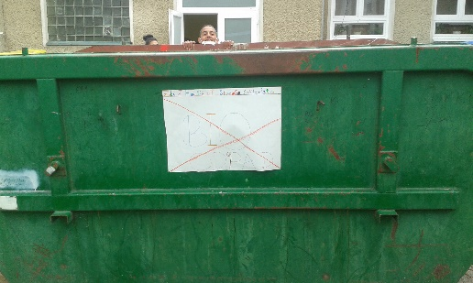
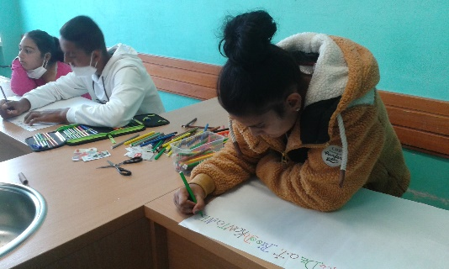

To najlepšie nakoniec .... Žiaci radi uvítajú v škole novú tvár. Pri príležitosti Svetového dňa zvierat sme privítali nášho bývalého žiaka Ing. Jakuba Korytiaka, ktorý pracuje ako ekológ pre Správu NP Muránska planina. Jakub sa venuje sa sovám a svoje poznatky odovzdal aj našim žiakom. Okrem prednášky mohli deti robiť rozbor trusu týchto vtákov a nájsť v ňom drobné kostičky nimi ulovených zvierat.
